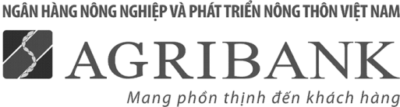  CHI NHÁNH: LÂM ĐỒNG  Mẫu DP004 ban hành kèm theo Quyết định 599/QĐ/NHNo-TCKT ngày 19/04/2017 | ỦY NHIỆM CHI  Payment Order  Ngày: [Ngày]/[Tháng]/[Năm]  Date | Số:...............  No | Liên 1: Ngân hàng  Original Bank  Loại tiền tệ: VND  Currency

Khách hàng trả tiền: [Tên khách hàng]  Applicant |  |  |  |  |  |  |  |  |  | Điện thoại: [Số điện thoại]  Tel
Số tài khoản:  Account No |  |  |  |  | Tại Agribank:  At Agribank
Khách hàng thụ hưởng: [UNC.Khách hàng thụ hưởng]  Beneficiary |  |  |  |  |  |  |  |  |  | Điện thoại:  Tel
Số CMT/Hộ chiếu:  ID/Passport No |  |  |  |  | Ngày cấp:  Date of issue |  | Nơi cấp:  Place of issue
Số tài khoản: [UNC.Số tài khoản]  Account No |  |  |  |  | Tại ngân hàng: [UNC.Nơi mở tài khoản]  Số tiền bằng số  Amount in figures  At bank
Số tiền bằng chữ:  Amount in words |  |  | [UNC.ST bằng chữ] |  |  |  |  | [UNC.Số tiền]  Phí trong  Charge included  Phí ngoài  Charge excluded
Nội dung:  Details  Dành cho ngân hàng  For bank use only |  | [UNC.Nội dung] |  |  |  |  |  | Phí  Charge
Khách hàng trả tiền (Applicant) |  |  |  |  |  | Giao dịch viên (Teller) |  |  | Kiểm soát (Supervisor)
Kế toán trưởng  Chief accountant |  |  |  | Chủ tài khoản  Account holder

Khách hàng kiểm tra và chịu trách nhiệm về thông tin trước khi ký/Customer checks and takes responsibility for information on receipt

